УДК: 633.853.483
СОЗДАНИЕ СОРТОВ ГОРЧИЦЫ САРЕПТСКОЙ, ОТЛИЧАЮЩИХСЯ НИЗКИМ СОДЕРЖАНИЕМ ЭРУКОВОЙ КИСЛОТЫ И ГЛЮКОЗИНОЛАТОВ, ПРИГОДНЫХ ДЛЯ ПРОИЗВОДСТВА ВЫСОКОКАЧЕСТВЕННОГО ПИЩЕВОГО МАСЛА
Жужукин В.И., д.с.-х.н., г.н.с.; Зайцев С.А., к.с.-х.н., в.н.с.; Волков Д.П., с.н.с.
ФГБНУ «Российский научно-исследовательский и проектно-технологический институт сорго и кукурузы» (ФГБНУ РосНИИСК «Россорго»), г. Саратов, Россия.
Аннотация: В статье приводится описание сортов горчицы сарептской, указаны параметры морфологических признаков и биохимический состав семян. Рассматривается рекомендуемая технология выращивания горчицы и требования сорта к условиям внешней среды. Комплекс агротехнических мероприятий включает следующие виды работ: основная обработка почвы, осеннее выравнивание зяби, предпосевная культивация, сроки, нормы и способы посева, интегрированную защиту растений.

Ключевые слова: горчица, семена, сорт, жир, эруковая кислота, технология, урожайность

Горчица сарептская (Brassica juncea (L.) Czern. Et Coss. In Czern.) – ценная масличная культура. Масло используется в кулинарии, хлебопекарной, кондитерской, консервной, мыловаренной, текстильной, фармацевтической и парфюмерной промышленности, а также как техническое. Для приготовления лучших сортов консервов используют горчичное масло [2].
Обезжиренный жмых из семян используется для приготовления столовой горчицы - приправы к различным мясным блюдам, гастрономическим изделиям, супам, овощам. Порошок из размолотых семян горчицы применяется, в качестве приправы и ароматизатора к горячим и холодным мясным блюдам, при засолке овощей и консервирования рыбы, получения соусов [3].
На 2018 г. в Государственном реестре селекционных достижений представлено 2 сорта горчицы сарептской селекции ФГБНУ РосНИИСК «Россорго» - «Каприз» и «Виват» (рисунок 1). Сорта успешно прошли государственные сортоиспытания и допущены к использованию на всей территории РФ [1].
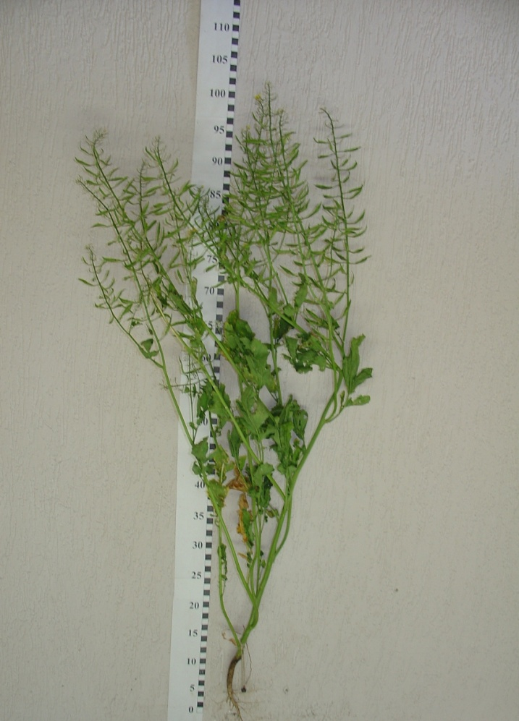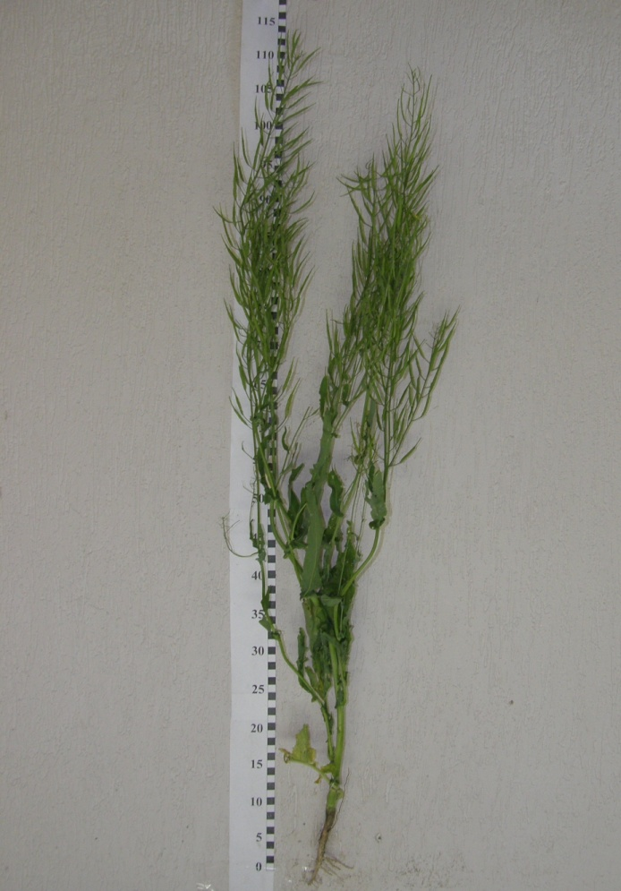Рисунок 1 - Растения горчицы сарептской сортов Виват (слева) и Каприз (справа)

Площадь возделывания семенного материала
Семеноводство и размножение горчицы сарептской сортов Виват и Каприз ведется в ФГБНУ РосНИИСК «Россорго» по схеме:
1) питомник отбора; 2) питомники испытания потомств (ПИП-1, ПИП-2); 3) питомники размножения (ПР-1, ПР-2, ПР-3, ПР-4 (суперэлита)); 4) элита; 5) репродукционные семена (РС-1, РС-2). Использование в производстве семян ниже РС-2 не рекомендуется. Питомник размножения (ПР 1) формируется с использованием методов массового отбора. В питомниках размножения (ПР 2 – ПР 4) проводится негативный отбор, отклоняющихся фенотипов. Пространственная изоляция при отсутствии преграды составляет не менее 500,0 м².
Урожайность. По данным оригинатора урожайность семян горчицы сарептской (при стандартной влажности, %) следующая: Виват – 7,3-9,9 ц/га, Каприз – 4,2-12,7 ц/га.

Таблица 1 – Урожайность семян горчицы сарептской, ц/га, 2013-2015 гг.
Год | Сорт
 | Виват | Каприз
2012 | 9,0 | 9,3
2013 | 9,9 | 12,7
2014 | 7,3 | 4,2
2015 | 8,5 | 9,1
Среднее значение | 8,7 | 8,8

Затраты на производство семян. Посевы горчицы сарептской следует размещать после ранних яровых (пшеница, ячмень), озимых или зернобобовых культур. Затраты при рядовом способе посева с междурядьем 15 см составляют 3,5-4,0 тыс. руб./га. Технология включает следующие агроприемы: вспашка на глубину не менее 25-27 см, чтобы заделать семена сорняков, ранневесеннее боронование, предпосевная культивация на глубину заделки семян – 4-5 см, посев, послепосевное прикатывание, уборка. Наиболее высокий урожай обеспечивается при ранних и сверхранних сроках сева. Норма высева – 8-10 кг/га, 1,5-2,5 (млн. всхожих семян на 1 га). В засушливых регионах при широкорядном способе посева норма высева может быть снижена до 1,0 млн. всхожих семян на 1 га. Сеялки использовать серийные (типа СЗ-3,6; СЗП – 3,6).
Себестоимость семенного материала. При использовании собственных семян себестоимость 1 т горчицы составляет 5,5-6,5 тыс. руб. Затраты труда на первичную, вторичную очистку и доведение до посевных кондиций по чистоте составляют 1700-2500 руб./т. Таким образом, в производственных условиях затраты на 1 т семян составляют 7,0-8,0 тыс. руб. Однако, следует учитывать достаточно высокую стоимость оригинальных семян 25-30 тыс. руб./т.
Описание сортов.
Вегетационный период (от посева до хозяйственной спелости) составляет – 87 дней (Виват) и 92 дня (Каприз). Растение сорта Виват – средней длины (120-124 см), высота прикрепления нижних ветвей – 45 см. Лист гладкий, черешковый, рассеченность слабая. Соцветие кистевидное. Цветок светло-желтый. Стручок (исключая носик) средний, носик короткий. Семена желтые. Время созревания среднее. Масса 1000 семян 4,2 г. Растение сорта Каприз высокое (130-135 см), высота прикрепления нижних ветвей – 25-30 см. Лист гладкий, сидячий, рассеченность слабая. Соцветие кистевидное. Цветок светло-желтый. Стручок (исключая носик) средний, носик длинный. Семена желтые (рисунок 2). Время созревания среднее. Масса 1000 семян 4,1 г. Сорта устойчивы к полеганию и засухе. Устойчивость к осыпанию семян – 3 балла.
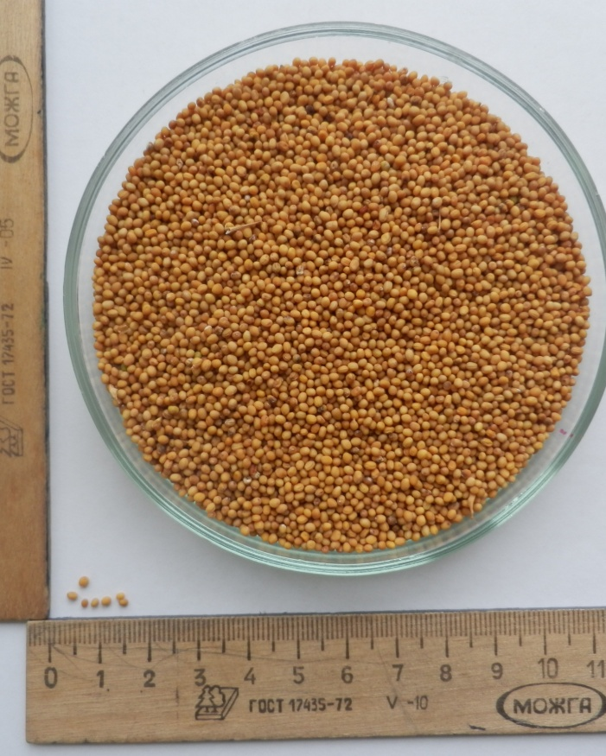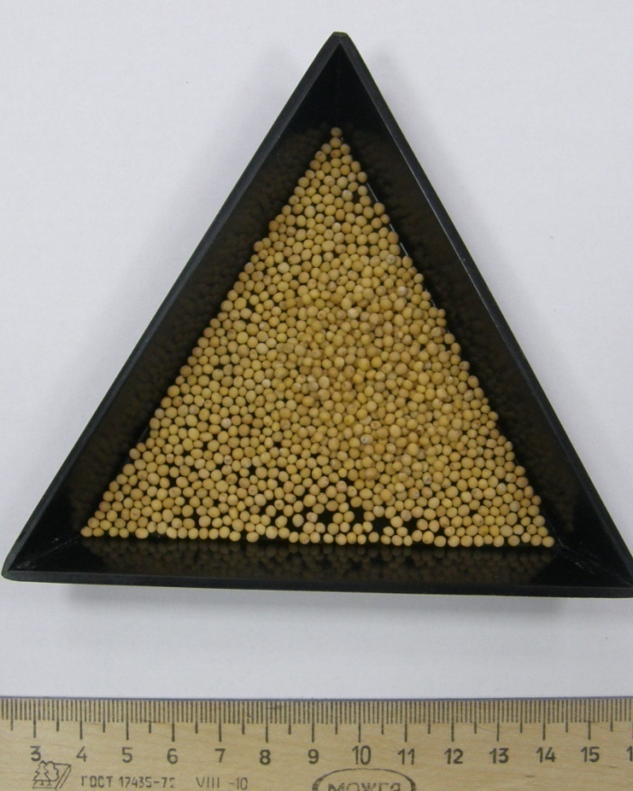
Рисунок 2 - Семена горчицы сарептской сорта Виват (слева) и Каприз (слева)

Семена сортов горчицы сарептской «Виват, Каприз отличаются низким содержанием эруковой кислоты и глюкозинолатов и пригодны для производства высококачественного пищевого масла (таблица3).
Таблица 2 – Биохимический состав семян горчицы сарептской
Параметр | Сорт
 | Виват | Каприз
содержание жира, % | 46,7 | 45,8
содержание эруковой кислоты, % | 0,9-2,1 | 1,4-2,9
содержание аллилового масла, % | 0,6-1,1 | 0,7-1,2

Наличие прогрессивных технологий. Сорта горчицы сарептской «Виват» и «Каприз» пригодны для механизированной, ресурсосберегающей, почвозащитной, адаптивной, интенсивной технологий выращивания в различных регионах РФ. При критическом пороге вредоносности вредителей и болезней целесообразно использование химических средств защиты.
Требования сорта к условиям внешней среды. Тип почвы – черноземы, каштановые. Лучшие предшественники – озимые, пропашные. Норма высева – 1,5-2,5 млн. всхожих семян на 1 га. Способ посева – сплошной рядовой, черезрядный. Сроки посева – ранние. Способы уборки – двухфазная раздельная. При равномерном созревании и наличии хорошей зерноочистительной и сушительной базы применяется прямое комбайнирование.
Интегрированная защита растений. К наиболее распространенным и вредоносным болезням горчицы относятся ржавчина, бактериоз корней и фузариозное увядание, а также аскохитоз, антрактоз, ложномучнистая роса и различные виды гнили и плесени. Сорта горчицы сарептской Виват и Каприз практически устойчивы к мучнистой росе, киле крестоцветных, альтернариозу. Обладают средней устойчивостью к крестоцветному цветоеду, тле. В борьбе с вредителями, болезнями и сорняками особое внимание следует уделять агротехническим мероприятиям: сев в оптимальные сроки, уничтожение сорняков на посевах и прилегающих участках, правильное чередование культур, качественная обработка почвы, применение химических средств защиты посевов.
Производительность труда зависит от выбранной технологии возделывания и наличия соответствующих машин и механизмов. В условиях Саратовской области на посеве горчицы производительность труда составляет 35-50 га в смену (трактор + 3-х сеялочный агрегат). Норма выработки при обработке посевов средствами защиты растений наземным способом составляет 120-150 га в смену (8 час.). При уборке посевов однофазным способом комбайном типа «Вектор», «Полесье» производительность составляет 25-35 га.
Рентабельность производства. При общепринятой технологии выращивания горчицы на товарные цели, себестоимость 1 т семян варьирует в интервале 5,5-6,5 тыс. руб., с учетом расфасовки, маркировки, затрат на логистику, рентабельность составляет 60-130%. Себестоимость несколько увеличивается при использовании химических средств защиты растений. Рентабельность производства товарной горчицы варьирует в широком диапазоне и зависит от конъюнктуры рынка.
Литература.
1. Государственный реестр селекционных достижений, допущенных к использованию. Т.1. «Сорта растений» (официальное издание). – М.: ФГБНУ «Росинформагротех», 2017. – 483 с.
2. Медведев Г.А. Горчица / Медведев Г.А., Михальков Д.Е., Екатериничева Н.Г.. – Волгоград: ФГБОУ ВПО Волгоградский ГАУ, 2012. – 152 с.
3. Сидоренко Т.А Использование горчичного порошка из семян белой и сизой горчицы в производстве майонеза / Сидоренко Т.А // Пищевая и перерабатывающая промышленность. Реферативный журнал. 2005. № 2. С. 747.

